Gymnázium Leonarda Stöckela Bardejov, Jiráskova 12, 085 01 Bardejov

Vás pozýva na
Deň otvorených dverí na Gymnáziu L. Stöckela v Bardejove
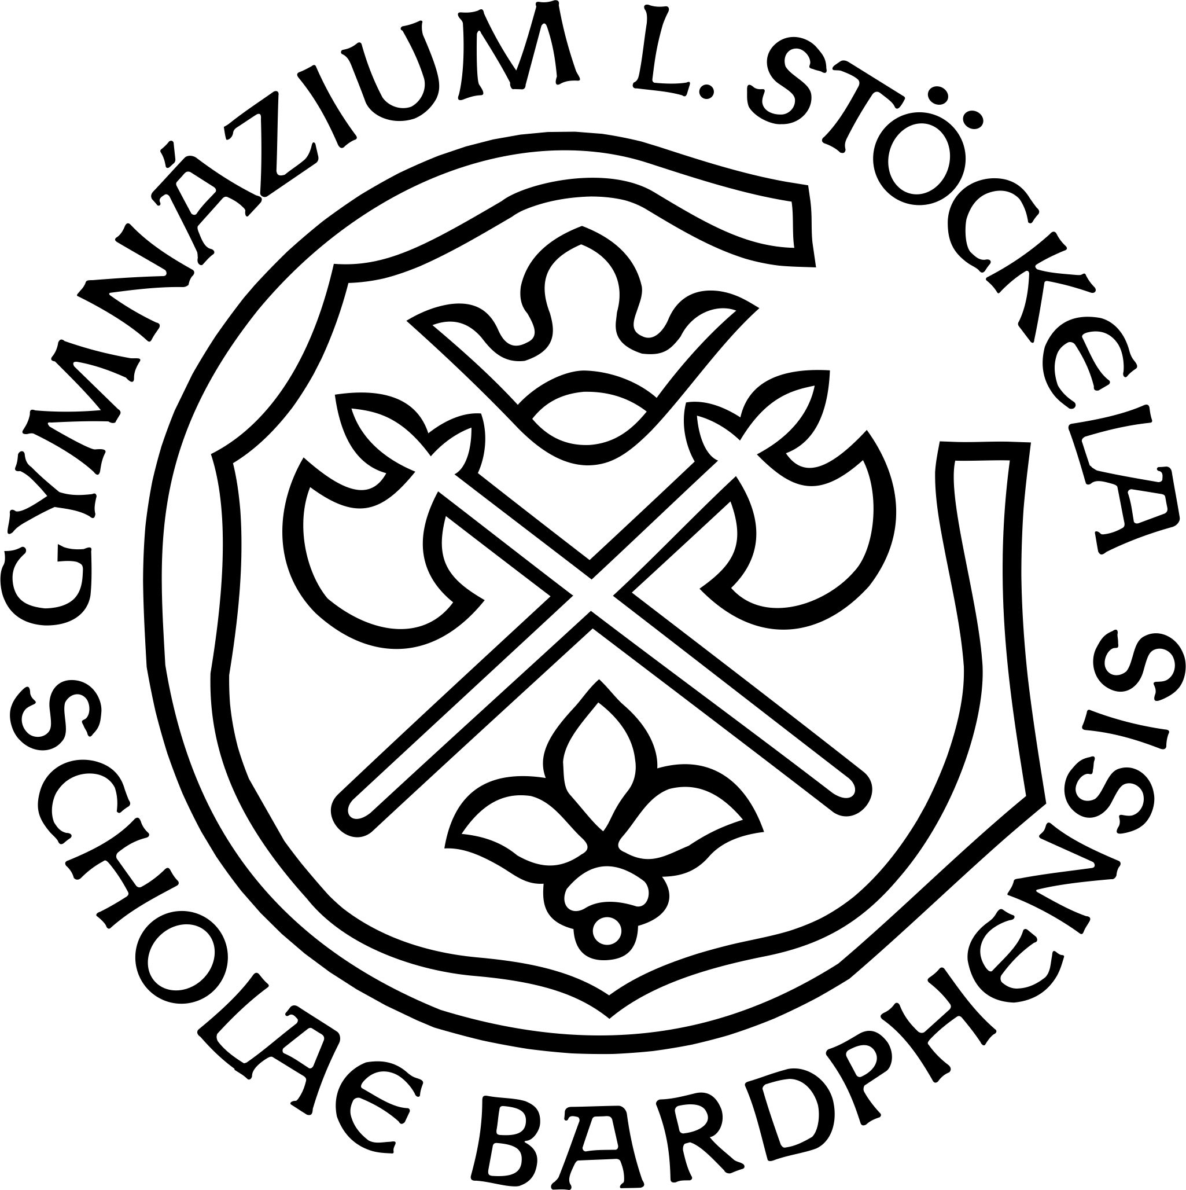
uskutoční sa
30. januára 2019 (streda)
v troch termínoch od 8.30 do 9.30 hod.
od 9.30 do 10.30 hod.
od 10.30 do 11.30 hod.
Program:
- prezentácia
- privítanie
- informácie o štúdiu
- prehliadka priestorov školy
- otvorené hodiny – zážitok z atmosféry stredoškolského štúdia

Tešíme sa na Vašu návštevu.

Ak máte záujem zúčastniť sa na Dni otvorených dverí Gymnázia L. Stöckela v Bardejove, potvrďte ho, prosím, spolu s vybraným termínom príchodu a počtom žiakov, na telefónnom čísle školy 054/4722781 alebo e-mailom na adresu janaganz@gmail.com

